Rapporto di maggioranza

8060 R1 11 gennaio 2022 FINANZE E ECONOMIA

della Commissione gestione e finanze
sul messaggio 30 settembre 2021 concernente il Preventivo 2022
Rapporto conti previsionali - Piano finanziario 2023-2025

preventivo 2022: Introduzione
Già nel 2020 e nel 2021, e ora anche nel 2022 e per tutto il periodo di piano finanziario, il Cantone registrerà importanti perdite di esercizio. Per ritrovare una progettualità è importante l’impegno verso il riequilibrio delle finanze cantonali, nel rispetto del vincolo stabilito dal freno ai disavanzi. Per correggere la tendenza, la politica è chiamata ad assumere un ruolo attivo e a promuovere un’azione concertata tra Governo e Parlamento.

Il Ticino è stato il Cantone più colpito dalla pandemia e anche le entrate ne hanno subito gli effetti. Sarà quindi necessario valutare un intervento, possibilmente condiviso tra le varie forze politiche. Il Governo si è posto l’obiettivo del riequilibrio finanziario al più tardi nel 2024/2025, perché più esercizi negativi si susseguono, più si accumulano perdite che andranno riassorbite. Tale esercizio, è evidente, richiederà uno sforzo di concertazione da parte sia del Governo sia del Parlamento. Oggi stiamo vivendo le conseguenze di una crisi di proporzioni che non si erano più osservate dall’ultima guerra mondiale; nonostante sembrerebbe sia in atto una fase di ripresa, le incognite, anche dal profilo finanziario e non solo pandemico, restano molte.

Dall’inizio della pandemia, il Governo, tramite il Direttore del DFE, ha incontrato regolarmente la Sottocommissione finanze della Commissione gestione e finanze, con l’obiettivo di monitorare l’evoluzione finanziaria e condividere le prospettive future. Il Governo ritiene utile continuare tale monitoraggio congiunto, sia tramite aggiornamenti finanziari sia per iniziare ad abbozzare alcune idee che vadano a costruire un percorso il più possibile condiviso in vista dell’obiettivo del pareggio nel 2024/2025. La Commissione gestione e finanze rimarrà in tutti i casi il gremio politico chiamato a valutare le misure che saranno individuate.

In questo rapporto, volutamente neutro, non verranno ipotizzate strade da percorrere per ottenere il risanamento finanziario ma le stesse saranno eventualmente oggetto degli interventi dei singoli gruppi parlamentari.

preventivo 2022: dati salienti

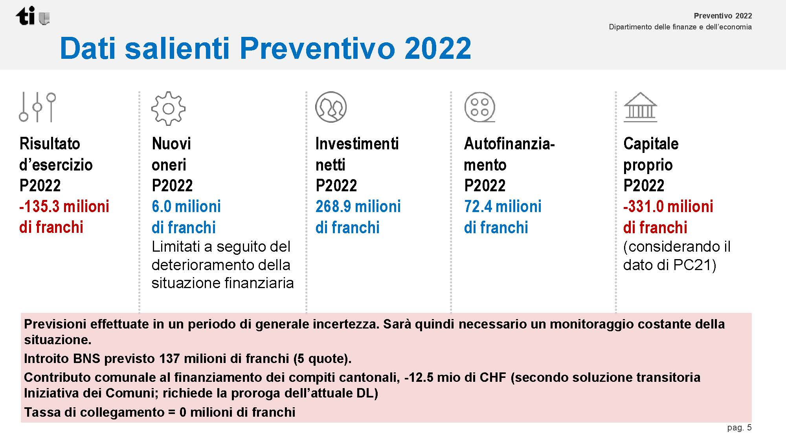

Per il 2022 si prevede un disavanzo d’esercizio di 135.3 milioni di franchi, che rispetta il vincolo previsto dal freno ai disavanzi. L’autofinanziamento ritorna in cifre positive e si attesta a 72.4 milioni di franchi; il grado di autofinanziamento è del 26.9%. Considerato un onere netto per investimenti di 268.9 milioni di franchi, il disavanzo totale ammonta nel 2022 a -196.5 milioni di franchi. Il debito pubblico a fine 2022 rischia di superare l’importo di 2.5 miliardi di franchi, mentre il saldo negativo del capitale proprio rischia di raggiungere -405.6 milioni di franchi.

Il capitale proprio è un dato importante. Le riserve di capitale proprio hanno permesso di far fronte agli imprevisti, ma la mancanza di riserve determina accumuli di debito.

Il risultato d’esercizio preventivato rispetta ancora il vincolo finanziario del rispetto del limite massimo di disavanzo previsto all’art. 31a della Legge sulla gestione e sul controllo finanziario dello Stato, ma ben presto occorrerà cominciare ad ammortizzare il capitale proprio negativo di 331 mio. Ammortizzare significa aumentare i costi, semplicemente per far rientrare la relativa voce negativa che si sta accumulando.

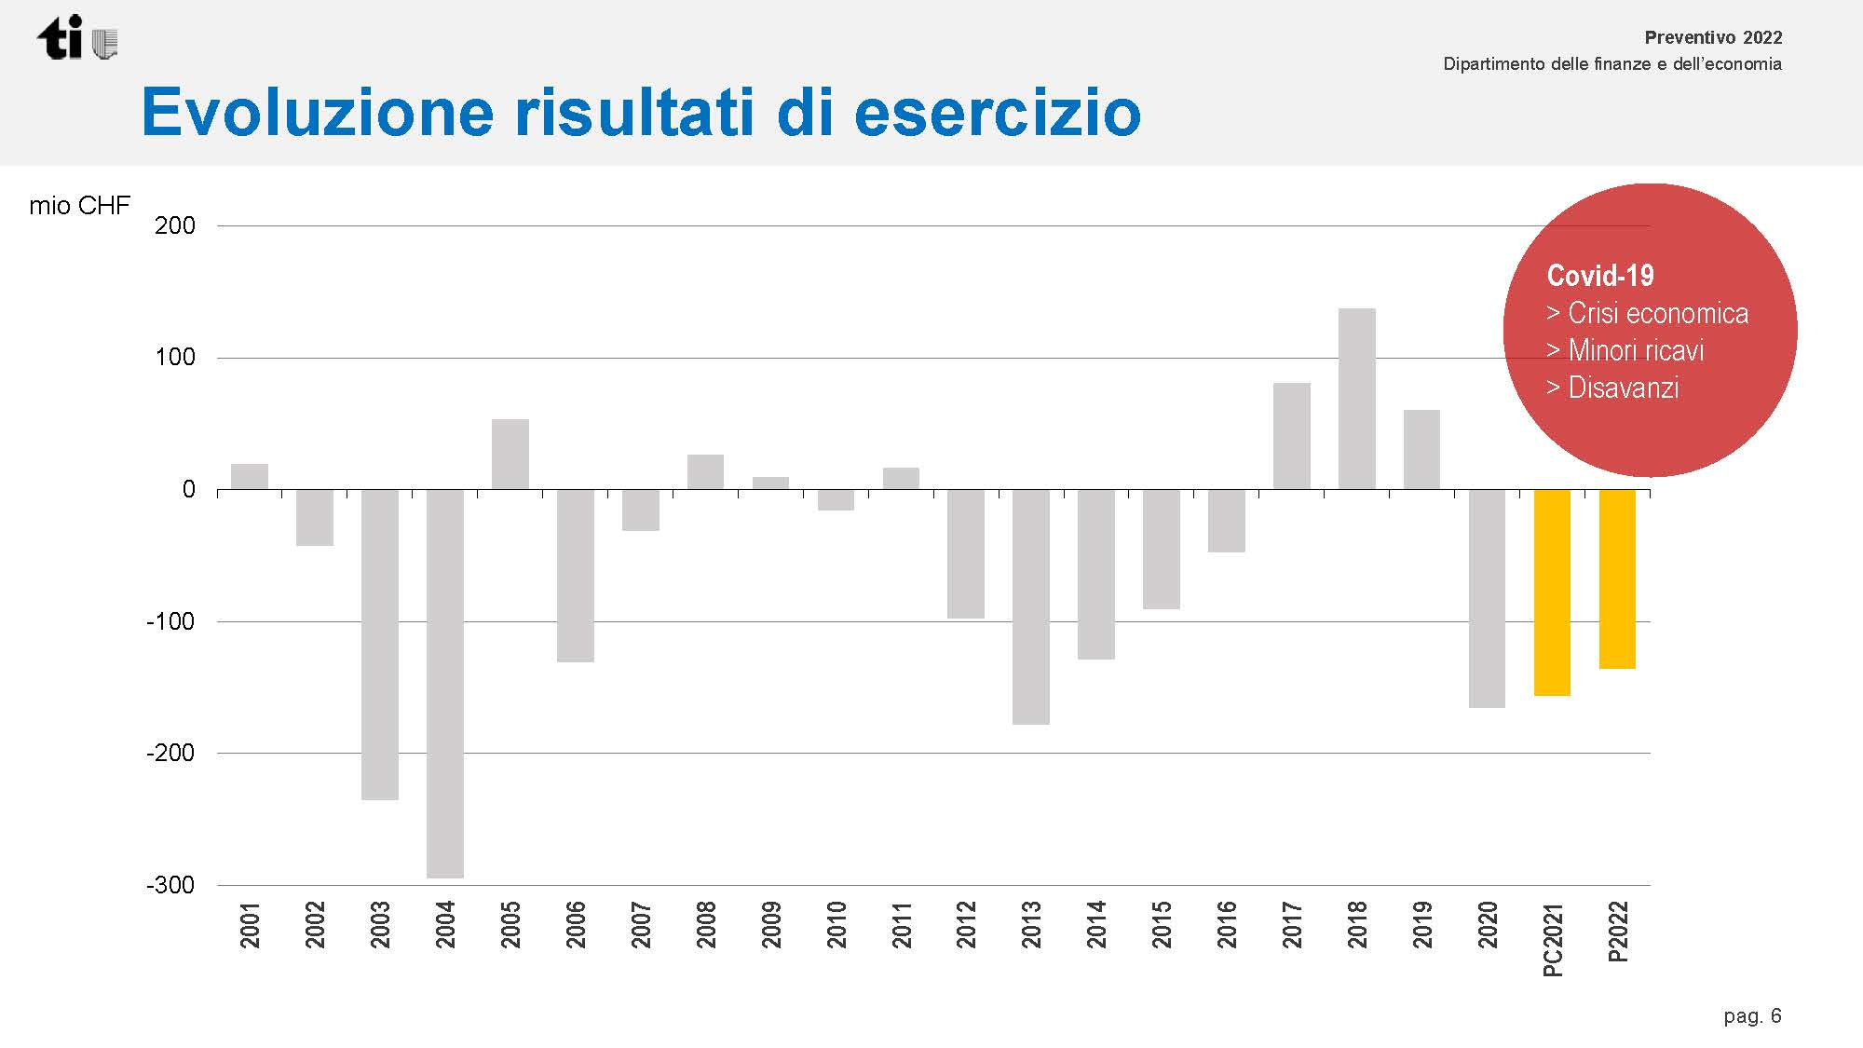

Il Cantone è riuscito a ottenere una serie di tre risultati positivi consecutivi (2017, 2018 e 2019). La crisi in essere, che ha avuto quale primo effetto un importante disavanzo d’esercizio nel 2020 e anche nel 2021 (vedi ultimo preconsuntivo reso pubblico nel mese di agosto), impatterà sulle finanze pubbliche anche nei prossimi anni, così come indicano i dati aggiornati di Piano finanziario presentati unitamente al presente preventivo.

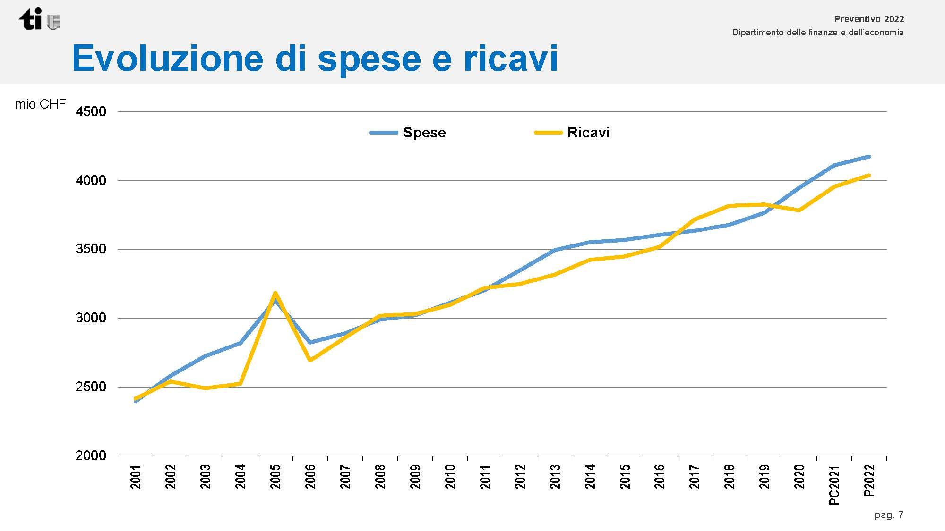

Il grafico riportato permette di osservare una fase in cui la divaricazione fra spese e ricavi rimane costante. In casi del genere si tratta di disavanzo strutturale.
Il Conto economico e l’evoluzione delle finanze per gli anni 2023-2025 presentano i seguenti dati.

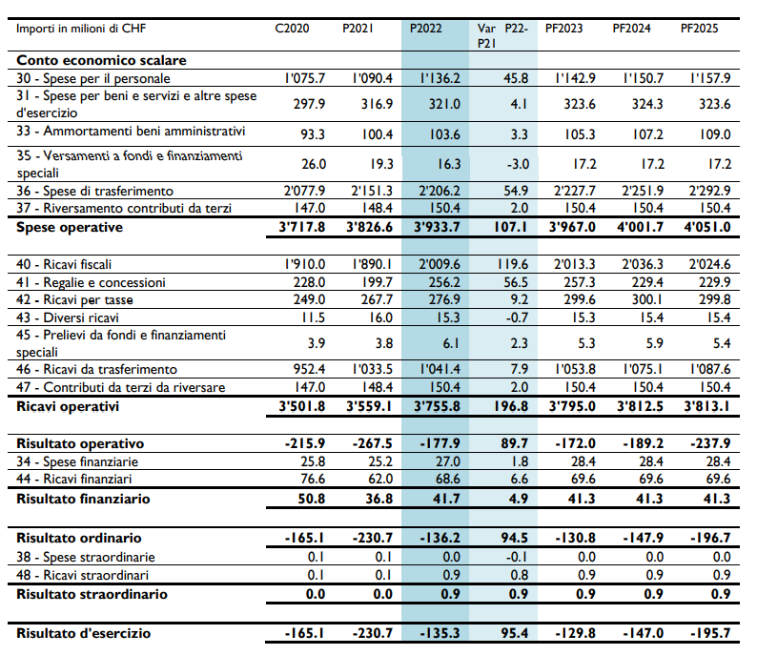

Per sommi capi, la situazione finanziaria è la seguente. A P2022 la spesa cresce di 114.3 milioni di franchi rispetto al preventivo 2021 (+2.8%), a seguito soprattutto dell’incremento delle spese di trasferimento (+54.9 milioni di franchi). L’aumento riguarda in particolare i settori della sanità e della socialità e dei trasporti pubblici. Si registra anche un aumento delle spese per il personale (+45.8 milioni di franchi), in particolare per il personale docente.

I ricavi aumentano di 209.7 milioni di franchi rispetto al preventivo 2021 grazie a un aumento della quota parte cantonale agli utili della Banca nazionale svizzera (BNS), preventivata nel 2022 a 137 milioni di franchi contro gli 84 milioni inseriti a preventivo 2021 (+53 milioni di franchi). L’incremento è da ricondurre alla nuova convenzione del 29 gennaio 2021 tra la BNS e il Dipartimento federale delle finanze per il periodo 2021-2025, che prevede, in funzione del livello dell’utile di bilancio, una distribuzione massima di 6 miliardi di franchi a Confederazione e Cantoni. I ricavi aumentano anche grazie alle migliorate previsioni congiunturali che, nonostante la pandemia, determinano un incremento di 119.6 milioni di ricavi fiscali. L’aumento riguarda in particolare i gettiti di competenza delle persone fisiche (+64.8 milioni) e delle persone giuridiche (+26.2 milioni) e le relative sopravvenienze riferite ad anni precedenti (+13.5 milioni), l’imposta sugli utili immobiliari (+10.0 milioni), le tasse d’iscrizione al registro fondiario (+9.0 milioni) e l’imposta alla fonte (+2.0 milioni).
Nell’attesa di una decisione in merito all’entrata in vigore della tassa di collegamento – in merito alla quale è pendente una serie di atti parlamentari in Commissione gestione e finanze – il Preventivo 2022 non prevede alcun introito ad essa legato.

Il Governo sottopone inoltre all’approvazione del Parlamento la proroga della soluzione transitoria adottata nel 2019 e valida per gli anni 2020 e 2021 quale risposta all’iniziativa per “Comuni forti e vicini al cittadino” concernente la partecipazione finanziaria dei Comuni al finanziamento dei compiti cantonali. Tale soluzione prevedeva una riduzione di 12.5 milioni di franchi della partecipazione comunale per due anni, fino all’adozione del progetto “Ticino 2020”, che anche a causa della pandemia non sarà concluso nei tempi previsti dal decreto legislativo del 2019. La concessione della proroga prevista fino al 31 dicembre 2023 permetterà di concludere gli approfondimenti del progetto “Ticino 2020” rispettando la soluzione di compromesso adottata nel 2019. Il preventivo 2022 considera quindi una riduzione di 12.5 milioni di franchi della partecipazione dei Comuni, analogamente al 2020 e al 2021.

Nel merito sono stati audizionati i primi firmatari dell’iniziativa “Per comuni forti e vicini al cittadino” e cioè i Sindaci o ex Sindaci dei Comuni di Canobbio, Melide e Vernate per verificare la loro posizione sulla possibilità di prorogare ancora di un anno la mancata cancellazione dei 25 milioni decisi quale partecipazione finanziaria dei Comuni al finanziamento dei compiti cantonali, esprimendo quindi l’accordo a prorogare ancora di un anno quanto deciso con DL nel dicembre 2019 per gli anni 2020 e 2021 che vedeva la riduzione di tale contributo a 12.5 milioni.
Su tale decisione si era già espressa, decretando il suo accordo, l’Associazione dei Comuni ticinesi ma mancava la posizione dei Comuni promotori dell’iniziativa in questione.
Tale accordo è stato però saldamente vincolato ad una trattazione rapida, al di fuori o parallelamente alle discussioni e ai lavori della Piattaforma “Ticino 2020”, in modo tale che vi sia la certezza di avere una posizione definitiva del Consiglio di Stato sull’iniziativa “Per Comuni forti e vicini al cittadino” entro e non oltre la presentazione del preventivo 2023 e questo indipendentemente dalla tempistica dei lavori di “Ticino 2020”.

SPESE
Spese per il personale
La quota parte delle spese per il personale rispetto al totale delle spese è del 27.2% e si allinea al preventivo 2021. L’aumento rispetto al 2021 è stimato in 12.6 milioni di franchi (+2.5%) attribuiti alla spesa per il personale amministrativo (voce 301) e in 17.1 milioni di franchi (+5%) di spesa per il personale docente (voce 302).

La variazione della spesa del personale amministrativo è da ricondurre alla naturale evoluzione della massa salariale (scatti e avvicendamenti dello 0.75%) e ai potenziamenti conseguenti all’approvazione di nuovi oneri a partire dal 2022.

La crescita della spesa del personale docente (+17.1 milioni di franchi rispetto al preventivo 2021) è da ascriversi principalmente alla Scuola media e al Sostegno pedagogico. Nella Scuola media l’aumento è dovuto alla crescita delle sezioni, al potenziamento del sostegno, all’introduzione di laboratori in prima e seconda media, al limite del numero di allievi a 22 per classe e alle misure di sostegno ai docenti di classe.
Si segnala un aumento alto della spesa nel settore della pedagogia speciale, da ascrivere principalmente alla strategia inclusiva adottata dal DECS a seguito della Legge sulla pedagogia speciale. L’aumento ha un tasso medio annuo del 14% durante gli ultimi 5 anni (da 16 milioni nel 2015 a 30.3 milioni nel 2020).

Si rileva anche una crescita di 2.8 milioni di franchi degli stipendi e indennità al corpo di polizia, dovuta principalmente a personale che sarà impiegato presso il Centro di controllo dei veicoli pesanti di Giornico. Queste unità saranno integralmente finanziate dalla Confederazione.

Crescono inoltre di 16.7 milioni di franchi rispetto al preventivo 2021 i contributi IPCT del datore di lavoro (+8%). Il preventivo 2022 considera infatti l’aumento del contributo di risanamento supplementare di 10 milioni di franchi dell’Istituto di previdenza del Canton Ticino (IPCT).

Spese per beni e servizi
Le spese per beni e servizi a P2022 sono stimati in 321 milioni di franchi, pari a più 4.1 milioni di franchi (+1.3%) rispetto al P2021. I principali aumenti riguardano le seguenti spese:
- +1.3 milioni per acquisto licenze e manutenzione PC
- +1.3 milioni per affitti di stabili amministrativi
- +1 milione di spese per l’esecuzione di misure penali
- +0.6 milioni di spese per energie alternative e +0.5 milioni di affitti di stabili scolastici

Si segnalano per contro diminuzioni della spesa alle seguenti voci:
- -1.3 milioni per gli onorari per consulenze, incarichi e perizie della Sezione del lavoro
- -1 milione per il trasporto allievi delle scuole medie
- -1 milione per perdite su imposte

Contributi a enti pubblici e terzi
Le maggiori variazioni rispetto a quanto previsto nel preventivo 2021 sono registrate nei seguenti Dipartimenti e settori di intervento.

Dipartimento delle istituzioni
- Si riducono di 7 milioni di franchi i contributi ai Comuni per risanamenti finanziari a seguito della mancata necessità nel 2022 di versare contributi di risanamento ai Comuni recentemente aggregati.
- Crescono di 1.6 milioni di franchi rispetto al preventivo 2021 (da 0.3 a 1.9 milioni) i contributi cantonali per altri scopi di protezione civile a seguito dei rimborsi dei costi delle vaccinazioni COVID-19 a Comuni, Case per anziani ed enti parastatali.

Dipartimento sanità e socialità
- La spesa per le prestazioni complementari AVS ammonta a 132 milioni di franchi
(+4 milioni di franchi rispetto al preventivo 2021); la spesa per PC/AI è stimata in 98 milioni (-9 milioni rispetto al P2021). La spesa a preventivo è stata adeguata in considerazione della Riforma federale delle prestazioni complementari entrata in vigore nel 2021.
- La spesa concernente la partecipazione al premio dell’assicurazione malattia si attesta a 194 milioni di franchi, pari a un incremento di 9.5 milioni rispetto al preventivo 2021 a seguito degli effetti della riforma sociale cantonale entrata in vigore nel 2021 e dell'aumento dei premi di cassa malati. La spesa per il premio dell’assicurazione malattia per i beneficiari di PC AVS/AI è stimata a 155 milioni di franchi, con un incremento
di 3 milioni di franchi rispetto al preventivo 2021 a seguito dell'aumento dei premi forfettari definiti annualmente dall’autorità federale.
- La spesa per le prestazioni ordinarie dell’assistenza cresce di 1.3 milioni di franchi (da 107.7 a 109 milioni di franchi) a seguito dell'evoluzione registrata nel settore. In questo senso si auspica che il Governo, sulla base dei risultati registrati nel periodo in cui la Prestazione ponte COVID è stata in vigore, concretizzi una proposta di rinnovo della citata Prestazione per una durata di 6 mesi (a partire da gennaio 2022).
- A causa di una previsione di maggiori costi per i centri collettivi cantonali utilizzati per l’alloggio e la prima fase di integrazione sono rivisti al rialzo per 1.8 milioni di franchi i contributi ai centri per richiedenti l’asilo in procedura (da 10 a 11.8 milioni di franchi). Date le stime al rialzo relative alla presa a carico cantonale di richiedenti l’asilo in Svizzera da più di 7 anni, aumentano i relativi contributi di 1 milione di franchi.
- I contributi alle case per anziani ammontano a 37.4 milioni di franchi (+2.7 milioni di franchi rispetto al preventivo 2021). Il motivo di questo aumento è da ricondurre alla messa in servizio di nuove strutture, all’evoluzione dell’occupazione e del fabbisogno dei residenti e ad alcune necessità strutturali e organizzative.
- Aumentano di 1.1 milioni di franchi (da 5.7 a 6.8 milioni) i contributi ai servizi d’appoggio, in conseguenza dell’evoluzione di alcune prestazioni (potenziamento di centri diurni socioassistenziali e terapeutici, nuovi progetti, ecc.).
- Per i contributi agli istituti per invalidi (adulti e minorenni), il preventivo di spesa per il 2022 ammonta a 131.2 milioni di franchi, in aumento di 6.1 milioni di franchi rispetto all’anno precedente. L’aumento di spesa è da ricondurre all’implementazione di nuove iniziative secondo la pianificazione settoriale e al consolidamento di progetti legati in particolare alla tematica dell’invecchiamento.
- I contributi cantonali per attività di sostegno alle famiglie si attestano a 21 milioni di franchi (+2 milioni di franchi rispetto al preventivo 2021). L’aumento è dovuto all’apertura di nuovi nidi e centri extrascolastici.
- I contributi cantonali per provvedimenti di protezione crescono di 2.3 milioni di franchi rispetto al preventivo 2021 (passando da 37.2 a 39.5 milioni di franchi), conseguentemente a nuove iniziative in atto al fine di contrastare l’aumento della complessità delle casistiche a partire già dalla prima infanzia, nonché per l’incremento delle problematiche psichiatriche. A tale riguardo la Commissione ritiene indispensabile procedere già nel 2022 con la presentazione dell’importante dossier relativo alla Pianificazione sociopsichiatrica cantonale con particolare attenzione all’Unità di cura integrata per minorenni.
- Il contributo cantonale per ospedalizzazioni nel Cantone aumenta di 8.2 milioni di franchi rispetto al preventivo 2021, attestandosi a 367.2 milioni di franchi (+2.3%). L’aumento tiene conto di tre elementi, due dei quali già evidenziati in passato. I primi sono il volume delle prestazioni da erogare e le tariffe concordate o in discussione con gli assicuratori malattia, di cui il Cantone si fa carico nella misura del 55%, che incidono nella misura del 2% (7.2 milioni di franchi). Quale terzo fattore, dal 2022 si aggiunge un contributo di 1 milione di franchi (0.3%) per il finanziamento di 10 unità di personale a tempo pieno dedicate alla formazione di apprendisti e allievi, così come previsto dall’entrata in vigore progressiva della misura 5 “Riconoscimento di uno sgravio per l’accompagnamento formativo negli enti sociosanitari”, contenuta nel messaggio DECS-DSS n. 8009 del 9 giugno 2021 “Piano d’azione per il rafforzamento della formazione professionale nel settore sociosanitario (PRO SAN 2021-2024)”.
- Il contributo cantonale per ospedalizzazioni fuori Cantone aumenta di 1.8 milioni di franchi rispetto al preventivo 2021, attestandosi a 29.5 milioni di franchi (+6.6%). Tuttavia, tenuto conto dei ricuperi dovuti alle correzioni di tariffe ospedaliere approvate in ritardo e all’intervento di altre assicurazioni diverse dalla LAMal, per un ammontare complessivo di 2.1 milioni di franchi, la spesa netta a preventivo 2022 risulta inferiore dell’1% rispetto al Preventivo 2021.

Dipartimento dell’educazione, della cultura e dello sport
- È stato inserito un credito di 3.4 milioni di franchi concernente lo Scudo di protezione per le grandi manifestazioni a seguito dell’approvazione del Gran Consiglio, avvenuta il 23 giugno 2021, del messaggio n. 7993 concernente la richiesta di un credito lordo di 16 milioni di franchi e netto di 8 milioni di franchi per l’attivazione dei provvedimenti nel settore delle grandi manifestazioni in ambito culturale e sportivo ai sensi della legislazione federale.
- Le indennità agli allievi delle scuole sociosanitarie crescono rispetto al preventivo 2021 di 1.3 milioni di franchi (da 3.6 a 4.9 milioni). L’incremento è originato dell'adeguamento delle indennità formative degli studenti delle scuole specializzate superiori del settore sanitario e sociale (v. messaggio n. 8009 PRO SAN 2021-2024), con un parziale ribaltamento della maggior spesa sugli istituti di stage.
- I contributi cantonali per studenti ticinesi all’USI mostrano un incremento annuo del 18.8% rispetto al preventivo 2021, passando da 10.4 a 12.4 milioni di franchi (+2 milioni), in linea con la crescita del numero di studenti constatata già nel 2021. D’altro canto, si riducono di 1.2 milioni di franchi i contributi cantonali per studenti ticinesi alla SUPSI, a causa principalmente delle nuove modalità di calcolo dei contributi per studenti al Dipartimento formazione e apprendimento (DFA).
- A seguito del previsto incremento del numero di studenti ticinesi iscritti alle università fuori Cantone cresce di 4.1 milioni rispetto al preventivo 2021 il contributo per l’accordo intercantonale universitario (da 48.4 a 52.5 milioni di franchi).
- Aumenta di 2 milioni di franchi (da 17 a 19 milioni di franchi) la spesa per gli aiuti allo studio, a causa principalmente della modifica della legge federale sulle prestazioni complementari (LPC), che comporta automaticamente un aumento dei massimali di spesa della Laps (legge che si rifà alla Legge sugli aiuti allo studio per determinare i costi di alloggio della famiglia).

Dipartimento del territorio
- L’incremento di 6 milioni di franchi dei contributi cantonali versati alle imprese di trasporto (da 120.3 a 126.3 milioni) è da attribuire all’aumento dei contributi lordi versati alle imprese di trasporto per coprire i costi non coperti delle prestazioni di trasporto pubblico in seguito al potenziamento dell’offerta di trasporto pubblico 2021 previsto con l'apertura della Galleria di base del Monte Ceneri (vedi messaggio n. 7733 del 16.10.2019 e DL del 26.05.2020). Il 2022 rappresenta il primo anno con prestazioni complete dall’apertura della galleria di base del Monte Ceneri.

Dipartimento delle finanze e dell’economia
- Analogamente all’inserimento di un credito di 3.4 milioni di franchi nei conti del DECS per lo Scudo di protezione per le grandi manifestazioni, è stato inserito un credito di ugual importo per le fiere e altre attività affini.

Il grafico seguente rende una fotografia degli aumenti dei contributi a enti pubblici e terzi.

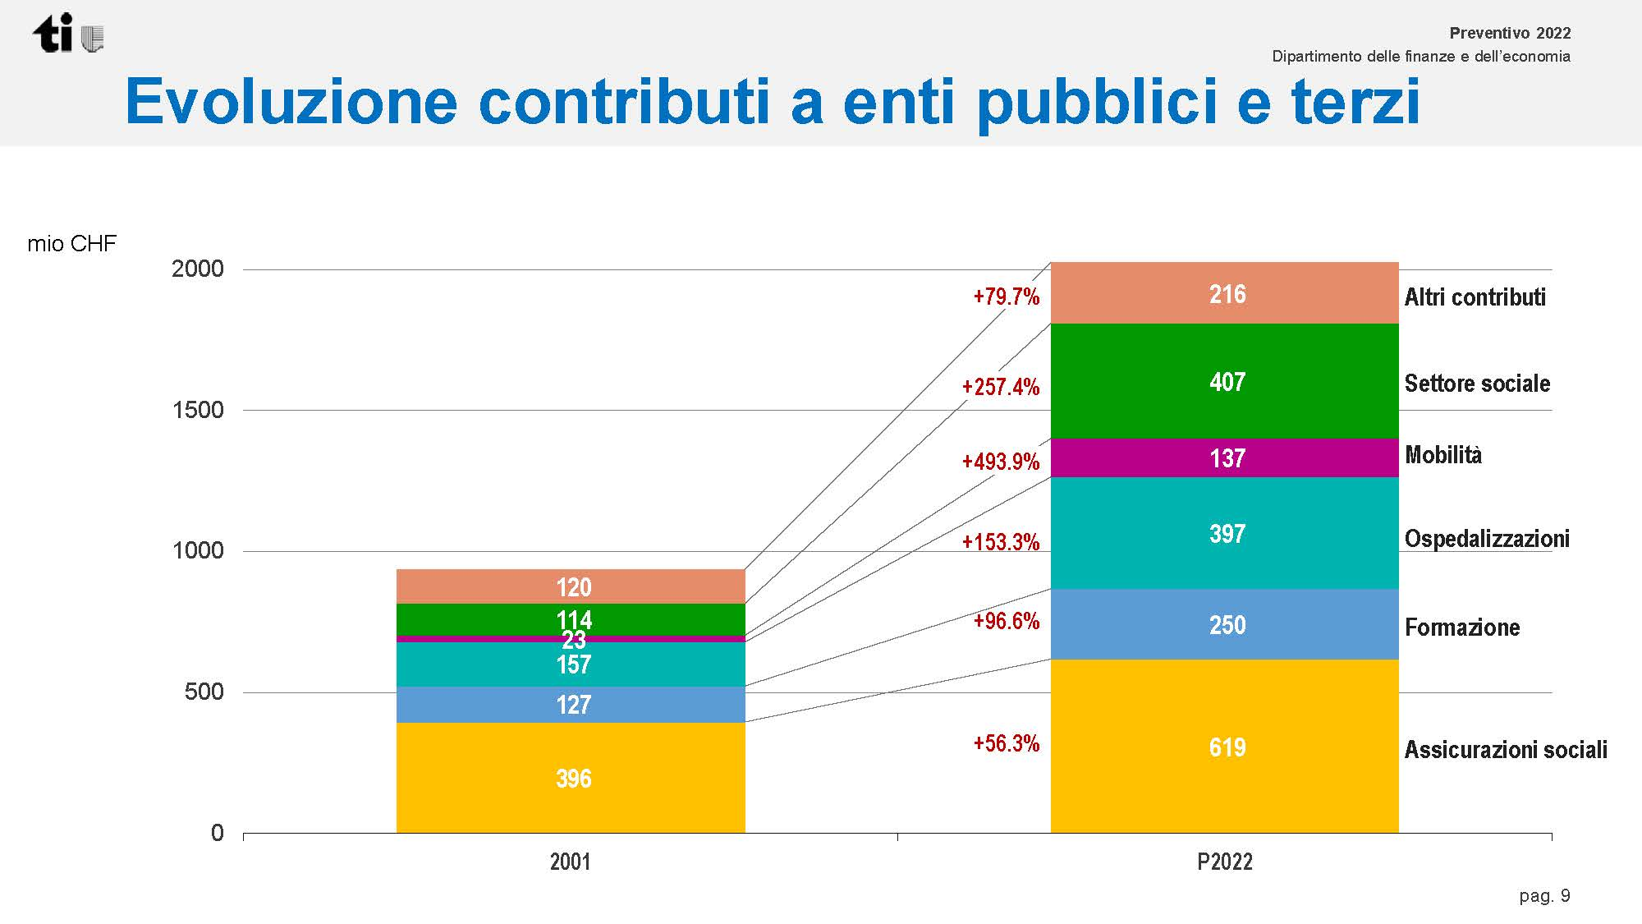

Il Consiglio di Stato ha aggiornato anche il grafico della proporzione tra le fonti delle spese in un confronto tra 2001, 2020 e 2022. Si osserva che i contributi a enti pubblici e terzi rappresentano la fetta più grossa della spesa (48%). La suddivisione della torta del 2022 è molto differente dalla suddivisione della torta nel 2001. Le altre voci di spesa, proporzionalmente al totale della spesa, sono rimaste stabili se non addirittura ridotte.

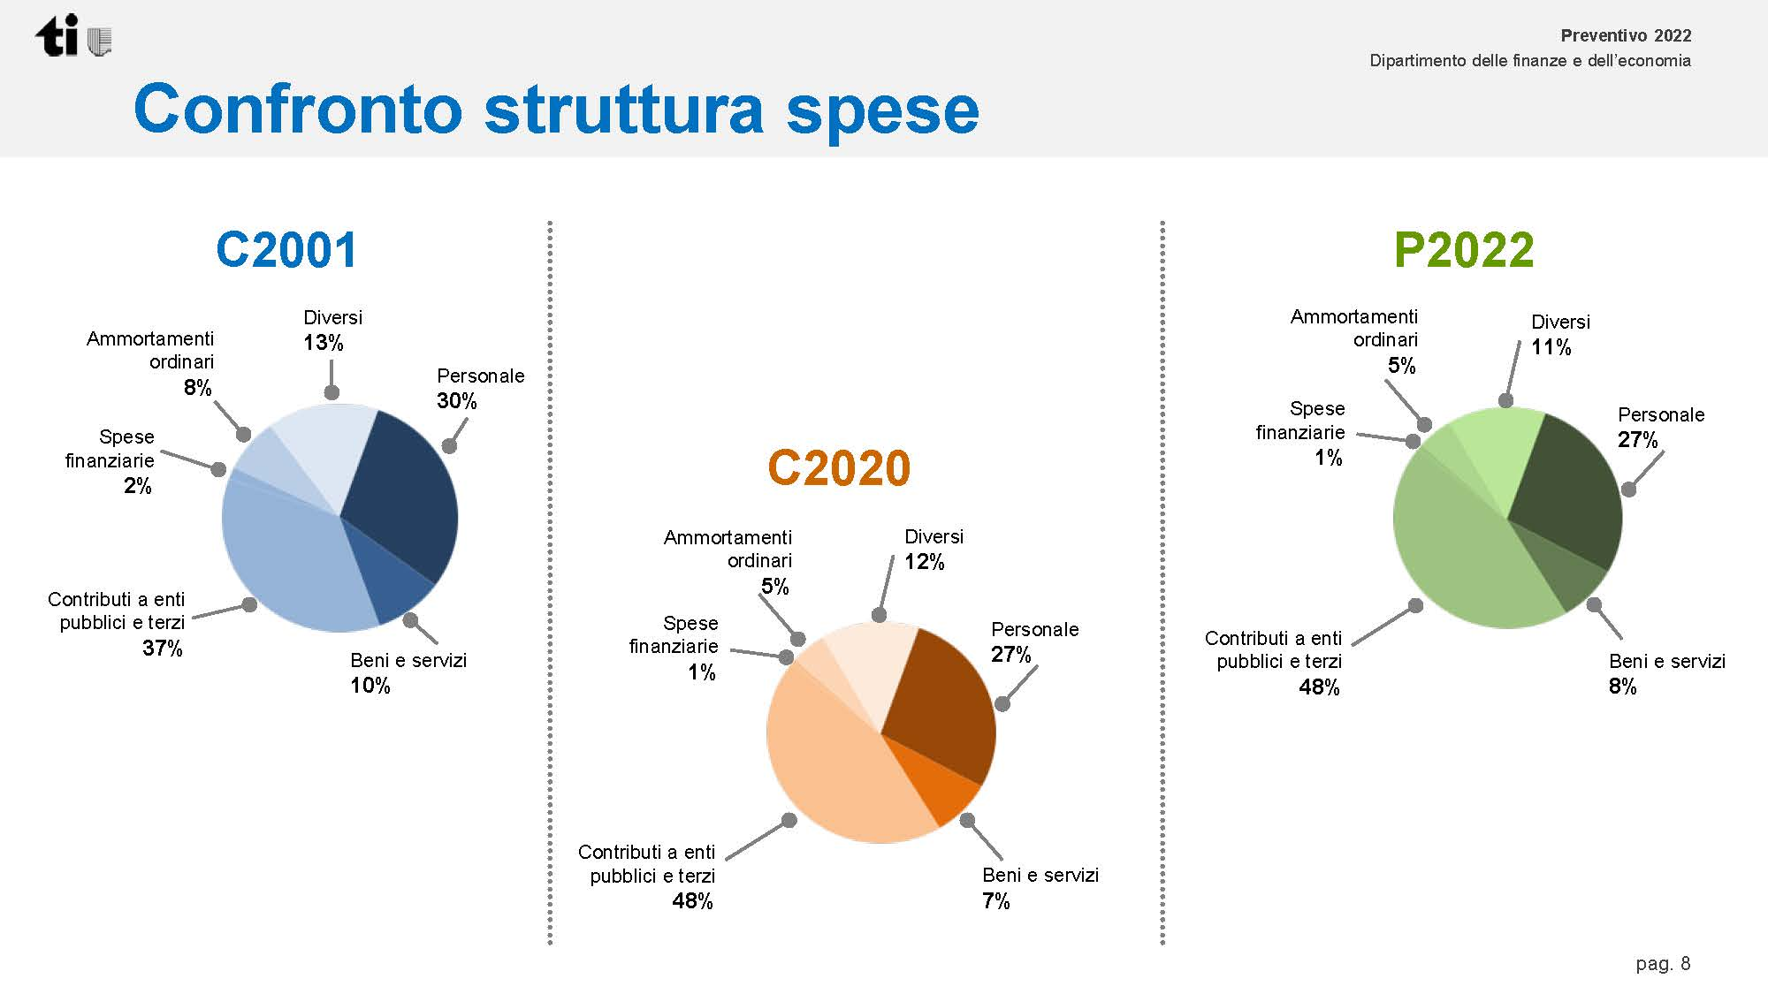

ENTRATE
Ricavi fiscali
Rispetto al preventivo 2021 i ricavi fiscali crescono di 119.6 milioni di franchi (+6.3%); v. più sotto per il dettaglio.

Regalie e concessioni
Sono preventivate per l’anno 2022 in 256.2 milioni di franchi, in aumento di 56.5 milioni di franchi rispetto al preventivo 2021 (+28.3%). La variazione è dovuta principalmente alla quota sull’utile della Banca nazionale svizzera (BNS), preventivata nel 2022 a 137 milioni di franchi contro gli 84 inseriti a preventivo 2021. A questo proposito la Commissione, valutando come un passo nella giusta direzione la nuova Convenzione tra il Dipartimento federale delle finanze e la BNS sulla distribuzione dell’utile conseguito da quest’ultima, è dell’opinione che in ragione dell’attuale fase di difficoltà con la quale sono confrontati gli Enti pubblici e dei buoni risultati della BNS sia opportuno rivedere nuovamente la citata Convenzione.

Utilizzazione delle acque
Si rilevano maggiori entrate di 2 milioni di franchi per le tasse di utilizzazione delle acque in conseguenza dell’aumento dei parametri idrologici (portata utilizzabile) alla base del calcolo del canone d’acqua per il periodo 2020 - 2024.

Tasse demaniali
Aumentano di 0.6 milioni di franchi le tasse demaniali e di 0.5 milioni di franchi ciascuno i proventi di lotterie e scommesse sportive e le tasse per le concessioni di aree di servizio.

Ricavi fiscali
Per l’elaborazione delle stime fiscali delle persone fisiche e delle persone giuridiche, il cui gettito è contabilizzato per competenza, il Cantone Ticino ricorre ad un modello generale che relaziona l’andamento del gettito all’evoluzione del prodotto interno lordo. Tale modello prende in considerazione i gettiti fiscali consolidati e attendibili più recenti, cui sono applicati fattori evolutivi (che considerano sia i tassi di crescita effettivamente riscontrati negli ultimi anni sulla base delle tassazioni emesse, sia, laddove disponibili, i tassi di crescita del PIL che l’istituto di ricerche congiunturali BAK Economics elabora trimestralmente per il nostro Cantone).

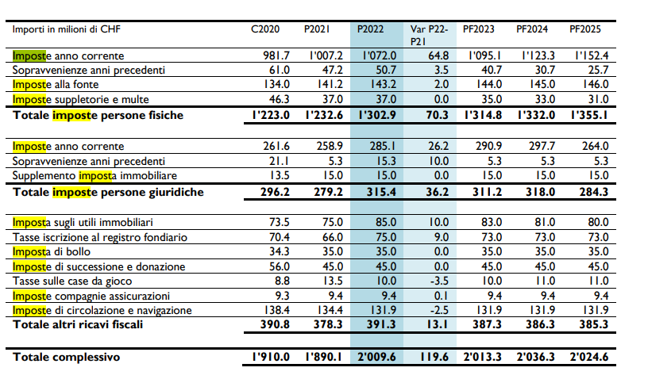

Le entrate fiscali cantonali per il 2022 sono stimate a 2'009.6 milioni di franchi, in rialzo di 119.6 milioni (pari al 6.3%) rispetto al preventivo 2021. L’incremento è determinato in particolare dall’evoluzione positiva dei gettiti di competenza delle persone fisiche (+64.8 milioni) e delle persone giuridiche (+26.2 milioni) e delle relative sopravvenienze riferite ad anni precedenti (+13.5 milioni), dall’imposta sugli utili immobiliari (+10.0 milioni), dalle tasse d’iscrizione al registro fondiario (+9.0 milioni) e dall’imposta alla fonte (+2.0 milioni).

Segnano un’evoluzione opposta le entrate derivanti dalle tasse sulle case da gioco (-3.5 milioni) e dalle imposte di circolazione e navigazione (-2.5 milioni).

Le altre imposte restano invece essenzialmente stabili sugli stessi valori del 2021.

Imposte persone fisiche
Grazie al miglioramento della stima congiunturale relativa al 2020 e al sostenuto tasso di crescita previsto per l’economia cantonale per il prossimo anno (+3.0%), il gettito delle persone fisiche per il 2022 è valutato al rialzo a 1'072.0 milioni di franchi, ossia 64.8 milioni in più (+6.4%) rispetto al dato di preventivo 2021. Per quanto concerne i gettiti relativi agli anni precedenti, contestualmente al presente messaggio sono state operate rivalutazioni per complessivi 50.7 milioni di franchi (3.5 milioni in più rispetto al Preventivo 2021). Complessivamente, considerando sia il gettito di competenza dell’esercizio in esame, sia le sopravvenienze registrate negli anni precedenti, il gettito dell’imposta sul reddito e sulla sostanza delle persone fisiche aumenta di 68.3 milioni di franchi rispetto ai dati di preventivo 2021.

Imposte persone giuridiche
Il gettito di competenza 2022 delle persone giuridiche è stato corretto al rialzo a 300.1 milioni di franchi (26.2 milioni in più rispetto al dato di preventivo 2021) ed è costituito dalle seguenti componenti:

Di seguito si propone un grafico che mostra l’evoluzione dei gettiti delle persone fisiche e giuridiche, tenuto conto delle rivalutazioni.

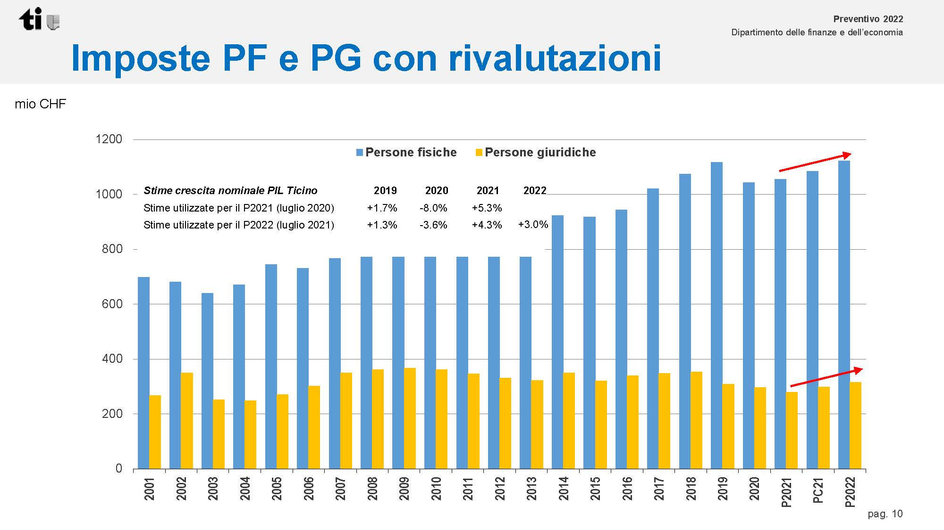

Imposte alla fonte
Le previsioni di gettito dell’imposta alla fonte per il 2022 si basano sui dati consolidati del 2020 e sui dati evolutivi del 2021, corretti in funzione del tasso di crescita del PIL cantonale per il 2022. A fronte della tenuta degli incassi nel 2021 e della continua crescita dei frontalieri - il cui numero, a fine giugno, ha toccato le 71’586 unità (+3.5% rispetto allo scorso anno) - la quota cantonale dell’imposta alla fonte per il 2022 è stimata in rialzo a 143.2 milioni di franchi, 2.0 milioni in più rispetto al preventivo 2021 e 9.2 milioni in più rispetto al consuntivo 2020.

Piano finanziario 2023-2025

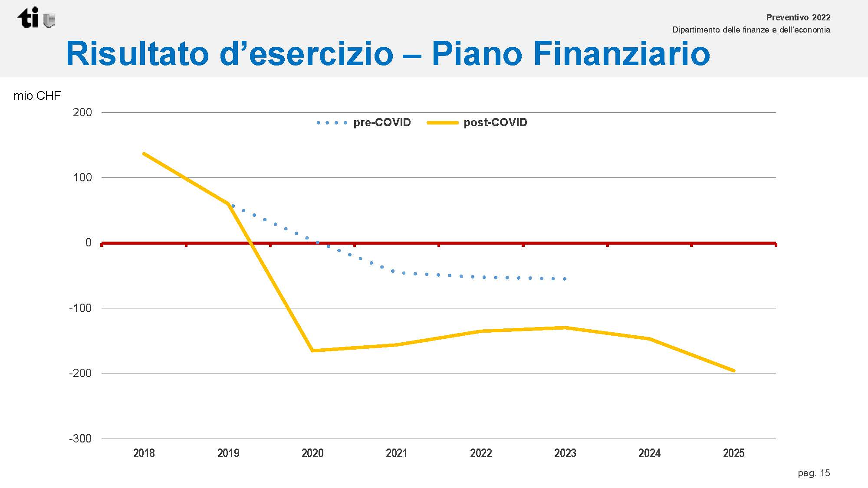

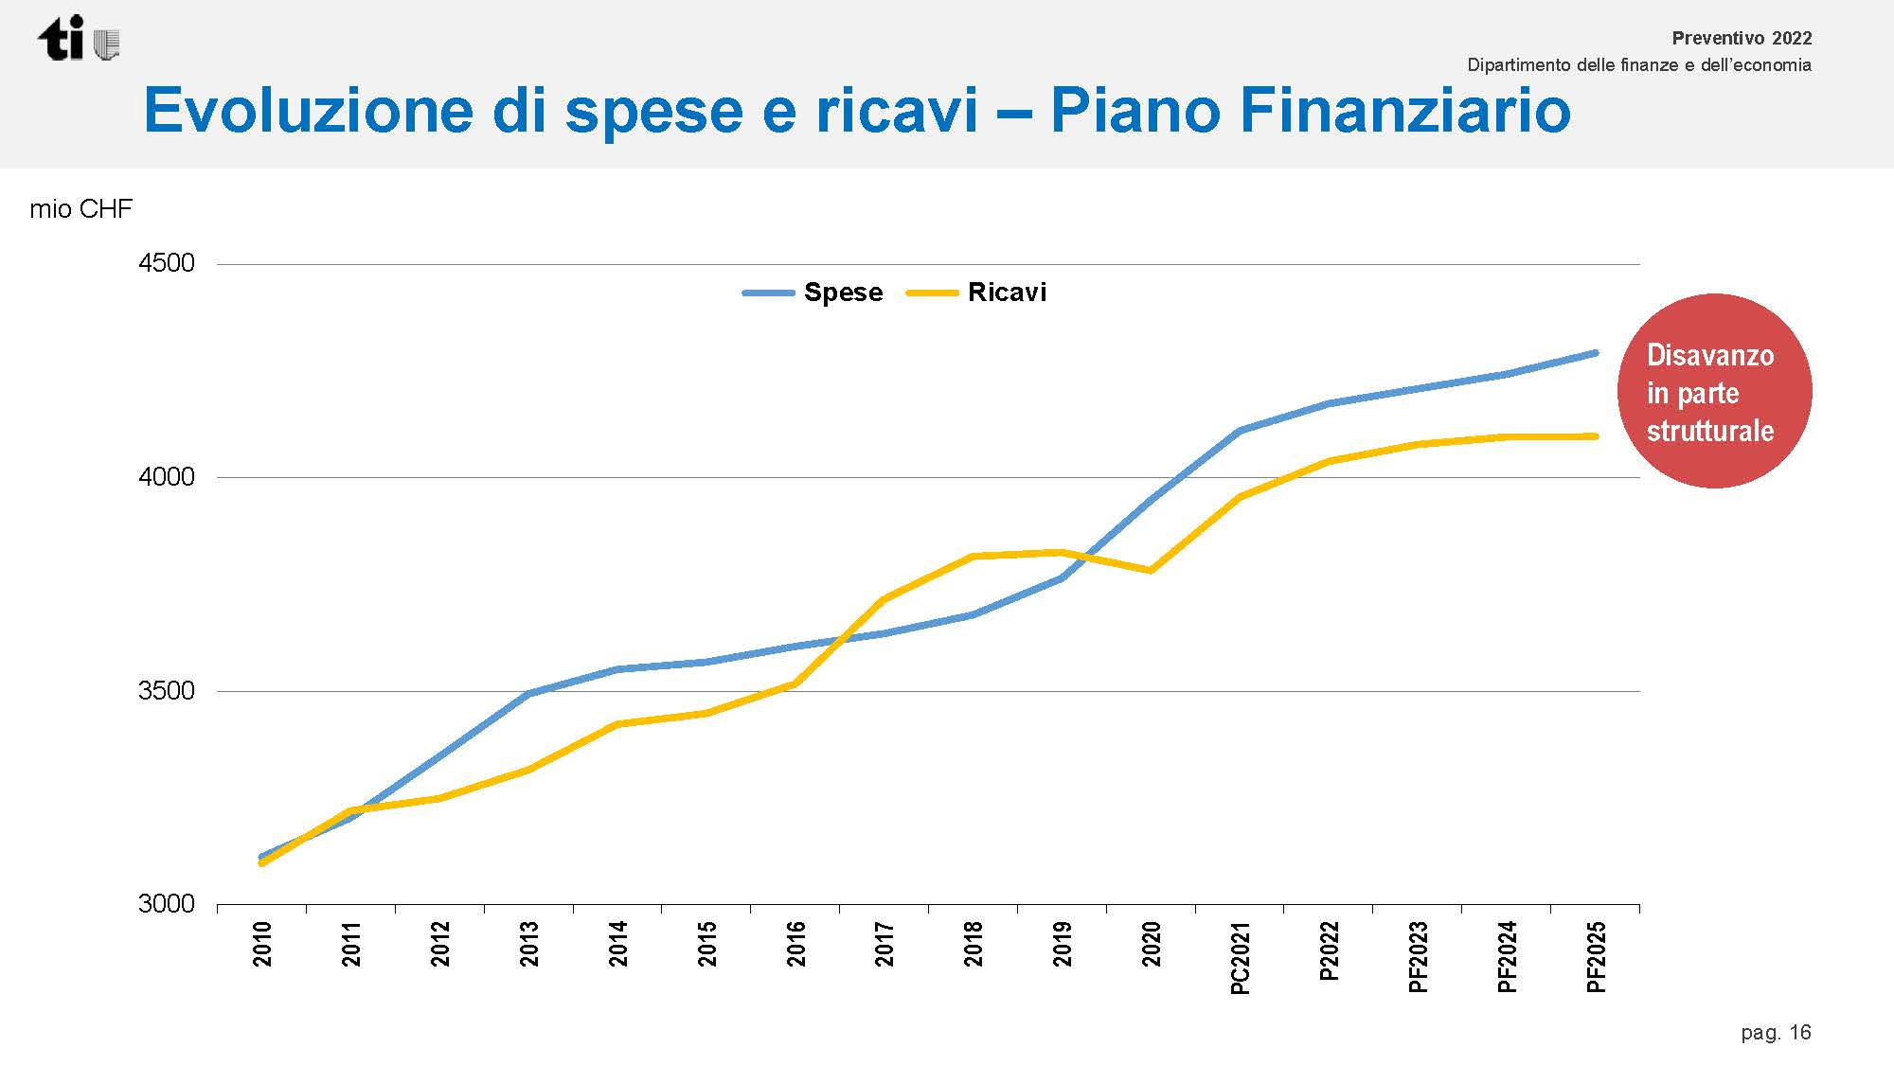

Nuovi oneri inclusi in tendenza (vedi tabella a pag. 29 del messaggio)
La tabella a pag. 29 del messaggio propone l’aggiornamento dei nuovi oneri di legislatura, distinguendo tra gli oneri già decisi dal Consiglio di Stato, quindi inclusi nella tendenza, e gli onori ancora da decidere e conseguentemente esclusi dalla tendenza.

Quanto ai nuovi oneri già decisi, sono evidenziati in blu gli oneri già approvati soltanto con riferimento agli importi previsti nel preventivo 2022. Coerentemente anche l’aggiornamento del piano finanziario tiene unicamente conto degli importi confermati a preventivo. Nella tabella relativa ai nuovi oneri esclusi dalla tendenza sono quindi compresi, oltre ai nuovi oneri ancora da decidere, anche le crescite relative ai nuovi oneri decisi per il 2022 (evidenziate in blu), che richiederanno tuttavia una conferma per quanto concerne la loro entità nel corso del quadriennio.

Entrate fiscali
Al termine del periodo di riferimento del piano finanziario (2025), le entrate fiscali globali del Cantone sono stimate in 2'024.6 milioni di franchi, in crescita di 15 milioni rispetto al dato di preventivo 2022 (+0.2% su base media annua). L’incremento è riconducibile essenzialmente all’evoluzione al rialzo dei gettiti di competenza delle persone fisiche (+80.4 milioni), dell’imposta alla fonte (+2.8 milioni) e delle tasse sulle case da gioco (+1.0 milione), le quali compensano l’evoluzione di segno opposto prevista sul fronte delle sopravvenienze d’imposta (-35.0 milioni), dei gettiti di competenza delle persone giuridiche (-21.1 milioni), delle imposte suppletorie (-6.0 milioni), dell’imposta sugli utili immobiliari (-5.0 milioni) e delle tasse d’iscrizione a registro fondiario (-2.0 milioni).

L’evoluzione al rialzo dei gettiti di competenza delle persone fisiche è da attribuire alle stime favorevoli del prodotto interno lordo cantonale per il triennio 2023- 2025, le quali indicano una crescita media piuttosto sostenuta (2.4% su base annua).

L’evoluzione dei gettiti di competenza delle persone giuridiche è per contro da ricondurre all’entrata in vigore, nel 2025, del secondo pacchetto di modifiche legislative adottate dal Gran Consiglio nell’ambito del messaggio n. 7684 “Adeguamento della Legge tributaria cantonale alla Legge federale concernente la riforma fiscale e il finanziamento dell’AVS (RFFA) - Riforma fiscale cantonale”, segnatamente alla riduzione dell’aliquota cantonale dell’imposta sull’utile dall’8% al 5.5% e alla fine del regime d’imposizione transitorio delle società a tassazione speciale, il cui impatto finanziario è valutato complessivamente in 41.8 milioni di franchi.

Il gettito dell’imposta alla fonte per il 2025 è stimato in 146 milioni di franchi, 2.8 milioni in più rispetto al valore di preventivo 2022.

Per l’imposta sugli utili immobiliari, il gettito nel 2025 è stimato a 80 milioni di franchi, in flessione rispetto al recente passato, periodo durante il quale la TUI ha registrato degli incassi record. La stabilizzazione del gettito dell’imposta sugli utili immobiliari è da imputare al prospettato progressivo rallentamento del mercato immobiliare nonché all’utilizzo – a contare dal 01.01.2017 – per quanto riguarda il calcolo del valore d’investimento degli immobili di proprietà da oltre 20 anni, dei valori di stima entrati in vigore nel 1997 a seguito dell’adozione dell’allora nuova legge sulla stima ufficiale della sostanza immobiliare, i quali – essendo maggiori dei precedenti – riducono parzialmente l’utile imponibile relativo a queste casistiche.

Le entrate fiscali generate dalle imposte suppletorie per il prossimo triennio sono stimate al ribasso rispetto ai valori del preventivo 2022. La flessione del gettito delle imposte suppletorie è da ascrivere principalmente al prospettato calo del ricorso alle autodenunce esenti da pena e del relativo gettito. Per quanto concerne l’imposta di successione e donazione e il bollo cantonale, non si prevedono particolari scostamenti rispetto al periodo di piano finanziario precedente.

Indicazioni aggiuntive
Il Governo ha segnalato, durante la sua audizione in CGF del 12 ottobre, che per il 2023 è stata stimata l’entrata in vigore della tassa di collegamento, che dovrebbe produrre un incasso di circa 20 milioni. Non vi fosse, il risultato peggiorerebbe rispetto al PF. Parallelamente verrà a mancare la parte di partecipazione comunale di 12.5 milioni, che nel 2023 decadrà. Senza tali premesse, il risultato del 2024 e del 2025 peggiorerebbe di oltre 30 milioni di franchi.

L’obiettivo del Governo e del Parlamento è di rispettare la Costituzione cantonale (principio del freno ai disavanzi) e riportare in equilibrio tra il 2024 e il 2025 il conto di gestione corrente al fine di evitare che il fardello diventi troppo pesante per essere gestito. Bisognerà compiere sforzi già in vista del P2023, perché con la tendenza naturale dell’evoluzione delle spese e dei ricavi non si rispetterebbe il parametro del freno ai disavanzi.

Considerazioni della maggioranza della Commissione
Richiamate le informazioni figuranti nelle parti introduttive del rapporto, la maggioranza della Commissione desidera esporre qualche considerazione di natura fiscale (pacchetto di sgravi che dovrebbero rispondere a una serie di atti parlamentari pendenti in Commissione) e in merito alla spesa pubblica.

Quanto al pacchetto di sgravi fiscali, il Governo, pur riconoscendo la necessità di procedere a una tempestiva revisione della Legge tributaria, sembra voler rinviare qualsiasi proposta alla prossima legislatura, in un momento in cui il quadro finanziario determinato dalla pandemia avrà assunto contorni chiari. Il tema “sgravi sì o sgravi no?” ha marcato i dibattiti politici delle ultime sei legislature, non senza toni polemici alimentati dalle diverse interpretazioni dei dati presentati.

Si ricorda, ribadendo spiegazioni già date in altri rapporti sui preventivi, che i dati fiscali inseriti a preventivo derivano da previsioni e stime effettuate in maniera prudenziale, che da molti anni si rivelano inferiori ai dati di consuntivo, cosicché il Consiglio di Stato è stato obbligato ad apportare correttivi sugli esercizi anteriori che hanno migliorato i risultati dei conti rispetto alle previsioni. Proprio perché ci si muove all’interno di un insieme di dati e letture parziali, una riforma della Legge tributaria va studiata e ben congegnata nel suo complesso. Le proposte sul tavolo sono parecchie ma oggettivamente sarebbe un peccato sprecare l’occasione di discutere una revisione compiuta della Legge tributaria azzardando modifiche parziali, contro le quali il lancio del referendum sarebbe certo. L’auspicio della maggioranza commissionale è che questo cantiere possa vedere la luce al più presto.

In questo contesto marcato da incertezze e molteplici aspettative, l’approvazione del Preventivo 2022 assume, per la maggioranza della Commissione, quasi il significato di atto dovuto da evadere senza troppo entusiasmo, lasciando, come già ribadito, alla sensibilità dei singoli gruppi la libertà di presentare eventuali proposte e manifestare legittime considerazioni.

Riassumendo, come già ricordato il Preventivo presenta un risultato d’esercizio negativo che, seppur preoccupante, risulta essere meno peggio delle previsioni annunciate nel 2020. Lo stesso non contiene alcun accenno a una manovra finanziaria per giungere al pareggio dei conti entro il 2025, come richiesto dalla maggioranza del Gran Consiglio tramite l’approvazione dell’IE di Morisoli per la modifica della Legge sulla gestione e sul controllo finanziario, oggetto di referendum.

Il Preventivo si situa ancora in un contesto economico-finanziario a tinte chiaro-scure, in cui ogni previsione sembra assumere un carattere estemporaneo, in una situazione sospesa tra un passato marcato da difficoltà e un futuro prossimo ancora costellato da incertezze, a cavallo tra due legislature. Anche per questo motivo la maggioranza della Commissione ha accettato di aderire alla decisione di allestire un rapporto unico e neutrale che permetta a ognuno legittimamente di esprimere eventualmente le sue proposte o ricette durante il dibattito parlamentare.

È tuttavia necessario ribadire come la situazione finanziaria generale e della spesa strutturale preoccupa, anche perché, nonostante alcuni tentativi di porvi freno nel passato, il Governo non è mai stato in grado di intervenire in modo decisivo. Uno scenario che non può lasciare indifferenti chiunque abbia a cuore il futuro del Cantone e che richiede alla classe politica attuale un’assunzione di responsabilità. Compiendo ad esempio un confronto tra il 2007, anno di elezione in Gran Consiglio del relatore, ad oggi, la spesa corrente è passata da 2'890.2 milioni (C2007) a 3'810 milioni (P2022), con una differenza in 14 anni di ben 920 milioni; le spese del personale sono passate da 850 milioni a C2007 a 1'136 milioni a P2022, con un aumento in 14 anni di addirittura 286 milioni di franchi.
In questo contesto assai preoccupante, occorre rimarcarlo, un tema fondamentale che desta apprensione, e del quale bisognerà tornare ad occuparsene in modo serio, è l’esplosione delle spese di trasferimento cresciute a 2.1 mia di franchi.

Una realtà preoccupante, che non ci può lasciare indifferenti e inattivi; infatti basta una crisi per mettere immediatamente a nudo la fragilità con la quale l’Ente pubblico è confrontato. Tenuto conto di un’evoluzione economica e politica incerta in tutta Europa, della pressione fiscale cantonale non propriamente concorrenziale nonché dei costi per i cittadini oramai troppo elevati, c’è da chiedersi in quale modo pensano Governo in primis, ma anche il Parlamento, di riuscire a fare fronte alle sfide finanziare future e consegnare uno Stato solido alle prossime generazioni.

La maggioranza della Commissione desidera pertanto sin d’ora puntualizzare, in vista dell’esercizio finanziario che dovrebbe condurre al pareggio entro il 2025, di non condividere che si intervenga tramite facili tagli lineari o aumenti generalizzati d’imposta, ma occorreranno misure mirate e strutturali sulla spesa, sulle quali i gruppi parlamentari, secondo le loro sensibilità, si riserveranno di prendere posizione.

Si esprime tuttavia rammarico anche per il fatto che il Governo non ha presentato un piano di risanamento delle finanze pubbliche contestualmente al P2022. Ciò avrebbe permesso di compiere un iter parlamentare lineare ed evitato la discussione sfociata nella presentazione e approvazione dell’IE del collega Sergio Morisoli per la modifica legge sulla gestione e sul controllo finanziario dello Stato, che implicherà una chiamata della popolazione alle urne con un relativo dibattito tutt’altro che semplice da affrontare, in un momento delicato come quello che la società e la popolazione tutta sta già affrontando.

In sede di dibattito del Gran Consiglio sul Preventivo, le contrapposizioni certo non mancheranno, come d’altronde non sono mancate in precedenti occasioni. La Commissione ha ritenuto saggio evitare di affrontare di propria iniziativa nel presente rapporto temi che ricorrono e su cui le visioni e le sensibilità sono troppo discordanti. Ha concentrato invece il dibattito attorno ai temi d’attualità sopraccitati. Parallelamente sta portando avanti, separatamente dal preventivo, l’approfondimento di proposte e progetti puntuali che costituiscono in questo momento priorità e/o necessità.

Questa situazione, già verificatasi nel 2007 (con P2008) e nel 2010 (con il P2011) non mette in condizione il Parlamento di iniziare la legislatura con una approfondita e franca discussione concernente le previsioni finanziarie per il quadriennio e le misure correttive da applicare sui quattro o cinque anni a venire.
Il preventivo 2022 rappresenta una transizione inevitabile nel contesto pandemico vissuto ma è ben evidente che è inevitabile e urgente procedere con una revisione strutturale della spesa pubblica del nostro Cantone.

La Commissione della gestione e delle finanze era tentata di rinviare la discussione sul preventivo in modo da poter contestualizzare una serie di misure nell’ambito del Piano finanziario (PF) e delle Linee direttive (LD), ma il senso di responsabilità – che assume ancor maggiore significato in un momento di profonda incertezza circa eventuali nuove spese che gli enti pubblici eventualmente saranno ancora chiamati ad assumersi a causa della quarta ondata di Covid-19 - ha indotto la Commissione a continuare la trattazione del messaggio, invitando il Consiglio di Stato a disegnare perlomeno i lineamenti di una manovra finanziaria atta al risanamento già a partire dal prossimo preventivo.

DECS, stralcio in merito alla proposta di laboratori in 3.a media
La maggioranza con il presente rapporto, intende stralciare la voce di spesa pari a 390'000 CHF - inserita a preventivo e piano finanziario tra i nuovi oneri (che dal 2023 ammonterebbero a CHF 390’000 + CHF 770’000) - inerente al progetto del DECS di superamento in 3.a media del sistema dei livelli. Alla luce delle diverse prime reazioni alla consultazione appena conclusa, da parte non solo del mondo politico, ma anche della scuola, tale importo è alla base di un progetto che non sembra godere di un consenso unanime, sia nel merito sia nel metodo. Di conseguenza, si ritiene prematuro approvare questa voce di spesa senza avere una valutazione generale della consultazione e in mancanza di chiari obiettivi in merito al progetto, sul quale dovrà se del caso essere inoltre coinvolta la Commissione formazione e cultura.

DL Comuni forti e vicini al cittadino
La Commissione gestione e finanze ha presentato, contestualmente al rapporto sul P2020, il rapporto relativo all’iniziativa comunale elaborata “Per Comuni forti e vicini al cittadino” (promossa nell’anno precedente dai Municipi dei Comuni di Vernate, Canobbio e Melide), che chiede di modificare il Decreto legislativo concernente la partecipazione dei Comuni al finanziamento dei compiti cantonali (del 29 gennaio 2014), stralciando il relativo specifico contributo comunale di 25 mio di franchi. Sentiti allora in audizione il Consiglio di Stato, i promotori dell’iniziativa e i rappresentanti dell’Associazione dei Comuni ticinesi (ACT), la Commissione ha deciso di aderire a una soluzione di compromesso, condivisa con questi ultimi e con il Consiglio di Stato. Da anni è in corso il progetto denominato «Ticino 2020» (messaggio n. 7038 del 21 gennaio 2015), attorno al quale si stenta a ottenere un compromesso politico. La soluzione proposta dalla Commissione prevede di dimezzare il contributo introdotto nel 2014 per il 2020 e il 2021 da 25 a 12.5 milioni di franchi. Per neutralizzare questo impatto per gli anni 2020 e 2021, la Commissione gestione e finanze ha proposto di accantonare 25 milioni di franchi della partecipazione versata dai Comuni a Consuntivo 2019. La Commissione ha chiesto altresì al Consiglio di Stato di presentare un messaggio concernente la prima fase del progetto «Ticino 2020» al più tardi entro il
31 marzo del 2022. In questo contesto sarà trattata anche l’iniziativa dei Comuni oggetto del rapporto parziale presentato dalla Commissione gestione e finanze. Ora il Consiglio di Stato ha presentato in un DL allegato al P2022 una richiesta di proroga di tale regime transitorio fino alla fine del 2022, avendo previsto entro la fine dell’anno in corso di porre in consultazione dei Comuni, il rapporto finale su «Ticino 2020» allestito dal Comitato strategico del progetto.

I Comuni iniziativisti, sentiti dalla Presidente della Commissione, concordano circa lo slittamento delle tempistiche, purché ci sia una garanzia chiara che il regime attuale e transitorio non sarà prolungato oltre il 2022.
Come già riferito a pagina 5, tale accordo è stato saldamente vincolato ad una trattazione rapida, al di fuori o parallelamente alle discussioni e ai lavori della Piattaforma «Ticino 2020», in modo tale che vi sia la certezza di avere una posizione definitiva sull’iniziativa “Per Comuni forti e vicini al cittadino” entro e non oltre la trattazione del preventivo 2023, indipendentemente dalla tempistica dei lavori di «Ticino 2020».

Conclusione
La Commissione gestione e finanze, con tutte le considerazioni qui riportate, invita il Gran Consiglio ad approvare il Preventivo 2022, aderendo al DL che lo concerne, con stralcio della voce di spesa pari a 390'000 CHF relativa alla proposta di laboratori in 3.a media (vedi pag. 17 del presente rapporto), e ad accogliere il decreto legislativo concernente la partecipazione finanziaria dei Comuni al finanziamento dei compiti cantonali del 29 gennaio 2014 annesso al messaggio governativo.

Per la maggioranza della Commissione gestione e finanze:
Fiorenzo Dadò, relatore
Agustoni - Balli - Bignasca - Caprara -
Ferrara - Gianella Alessandra - Guerra -
Jelmini - Quadranti

Allegati (consultabili sul sito internet):
- risposte del Consiglio di Stato alle domande dei Gruppi PLR, LEGA, PPD+GG e PS
Disegno di
Decreto legislativo
concernente il Preventivo 2022

del ……….

IL GRAN CONSIGLIO
DELLA REPUBBLICA E CANTONE TICINO

- visto il messaggio 30 settembre 2021 n. 8060 del Consiglio di Stato,
- visto il rapporto di maggioranza 11 gennaio 2021 n. 8060 R1 della Commissione gestione e finanze

decreta:

Art. 1
I ricavi e le spese per l’esercizio 2022 sono preventivati e autorizzati come ai seguenti bilanci preventivi (in franchi):
Conto economico
Totale spese | 4'172'785'800
Totale ricavi | 4'037'884'500
Risultato d'esercizio |  | - 134'901'300
Conto degli investimenti
Uscite per investimenti | 413'730'800
Entrate per investimenti | 144'867'700
Investimenti netti |  | 268'863'100
Conto di chiusura
Investimenti netti |  | 268'863'100
Autofinanziamento |  | 72'790’900
Risultato totale |  | - 196'072’200
Art. 2
Il presente decreto legislativo è pubblicato nel Bollettino ufficiale delle leggi ed entra in vigore immediatamente.

Disegno di
Decreto legislativo
concernente la partecipazione finanziaria dei Comuni al finanziamento dei compiti cantonali del 29 gennaio 2014

modifica del ……….

IL GRAN CONSIGLIO
DELLA REPUBBLICA E CANTONE TICINO

visto il messaggio 30 settembre 2021 n. 8060 del Consiglio di Stato,

I
Il decreto legislativo concernente la partecipazione finanziaria dei Comuni al finanziamento dei compiti cantonali del 29 gennaio 2014 è modificato come segue:

Art. 2 cpv. 2 e 3
²La partecipazione comunale per il 2022 e per il 2023 è ridotta di un importo di 12.5 milioni di franchi annui. Il Consiglio di Stato definisce le modalità di riduzione.
³Entro il 31 dicembre 2023 il Consiglio di Stato presenta al Gran Consiglio un messaggio relativo alla ridefinizione dei compiti e dei flussi finanziari tra Cantone e Comuni secondo la riforma denominata «Ticino 2020».

II
Trascorsi i termini per l’esercizio del diritto di referendum, la presente modifica di decreto legislativo è pubblicata nel Bollettino ufficiale delle leggi ed entra in vigore immediatamente.

